Домашнее задание на 22.05.2020 Попов В.Р. Устройство автомобиля.
Прочитайте текст в электронном учебнике ответе на вопросы, укажите названия деталей.
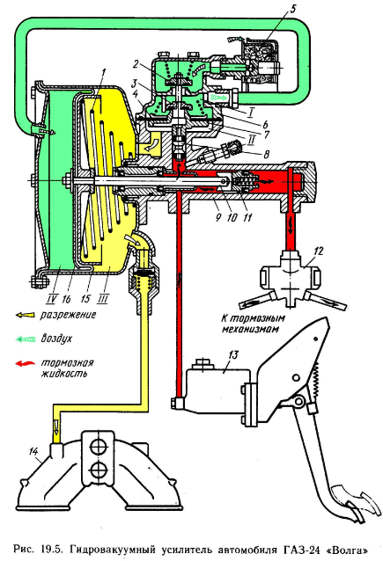 | 1  2  3  4  5  6  7  8  9  10  11  12  13  14  15  16
Гидровакуумный усилитель предназначен для –
Какая жидкость заливается в гидравлическую систему торомозов
Знать принцип работы гидровакуумного усилителя буду спрашивать!

Ответьте на вопросы
- К чему подключается вакуумная трубка от усилителя тормозов
- От куда берется вакуум(разряжение).
- Для чего в вакуумной трубке обратный клапан.

